院 系 数据科学与计算机学院 学 号 17341178 姓 名 薛伟豪
【实验题目】JS实验2
【实验目的】学习Javascript高级编程。
【调试方法】
方法1：chorme调试js的方法：参考
方法2：
try{
要调试的代码
}
catch(e){
alert(e);
}
【实验环境】
（1）可以直接用浏览器打开html文件进行测试。
（2）在自己安装的Web服务器上测试。
（3）用自己安装的Eclipse或intelij idea调试
（4）在线调试：http://103.26.79.35:8080/lab/js2/
图像: http:// 103.26.79.35:8080/lab/js2/imgs （图片滚动，最后一题）
【实验内容】
1、用JavaScript制作菜单：
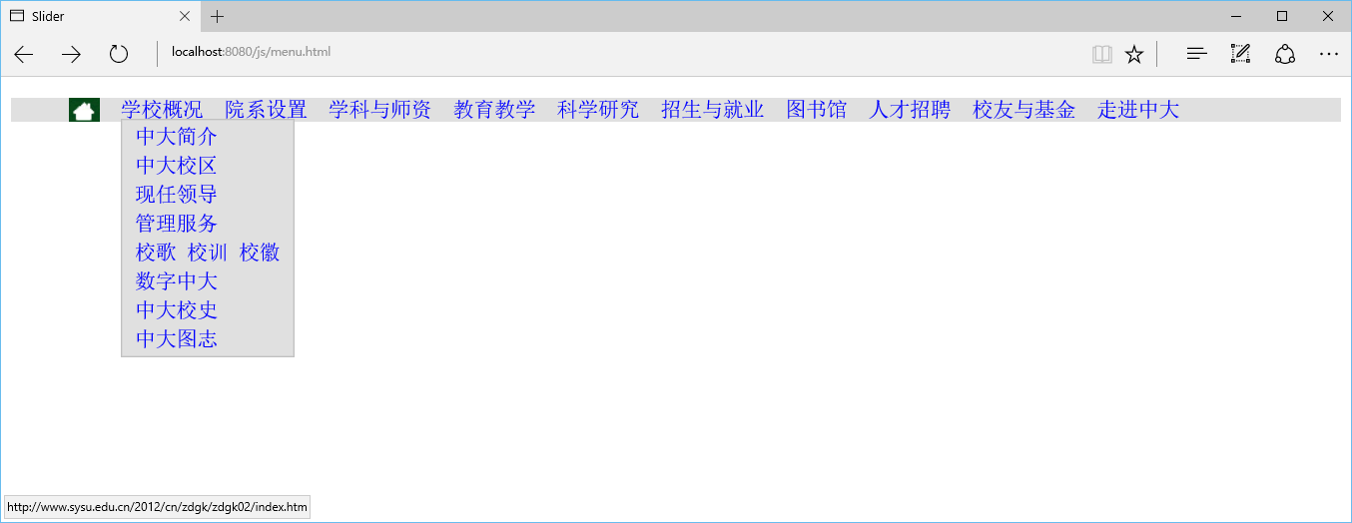
参考资料：javascript(下).pdf
参考视频：menu.mp4

要求和说明：
在不改动html的body内的已设计元素的情况下，如，不能为元素增加类和id，实现下面功能：
(1) 先用css制作好下拉菜单。
(2) 然后取消css的hover功能，并用mouseover和mouseout进行实现。
编程参考：
(1) home图片采用背景图实现
(2) 通过document.querySelectorAll("#nav>li")取到主菜单（数组）。
(3) 通过闭包和addEventListener设置鼠标mouseover和mouseout事件：
循环执行函数(function(ind){})(i)来绑定每个菜单项的事件

完成后的屏幕截图:
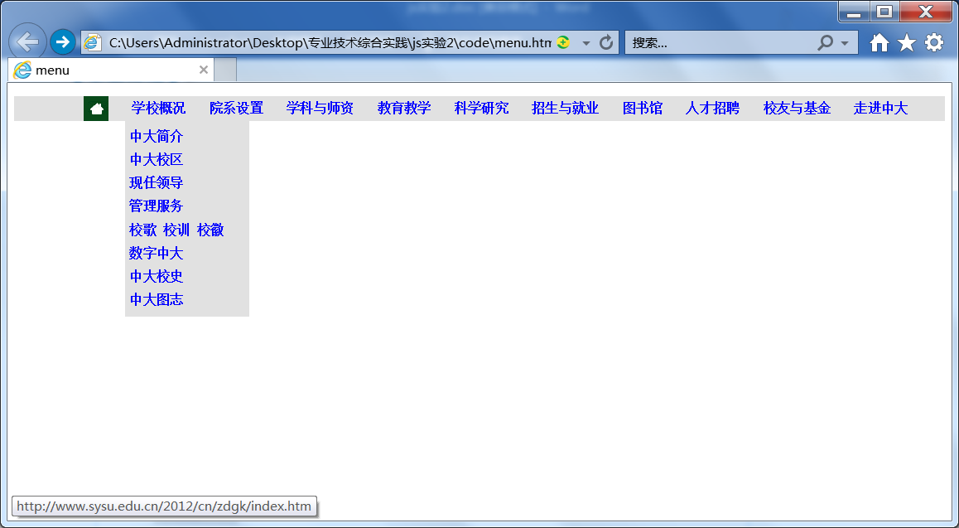

完成后的html源码(menu.html)：
<!DOCTYPE html>
<html>
<head>
<title>menu</title>
<base href="http://www.sysu.edu.cn/2012/cn/">
<style>
a:link, a:visited {
text-decoration:none;
color:blue
}
#nav {
margin-top: 25px auto;
text-align: center;
background-color: rgb(225, 225, 225);
}
#nav li {
position: relative;
display: inline-block;
vertical-align: middle;
font-weight: bold;
padding: 0px 10px;
}
#nav>li>ul {
text-align: left;
width: 150px;
display: none;
position: absolute;
top: 24px;
left: 2px;
padding: 5px 0px;
background-color: rgb(225, 225, 225);
}
#nav>li>ul>li {
padding: 5px;
}
.home {
background: url("../images/home.gif");
display: inline-block;
background-position-y: -3px;
width: 30px;
height: 30px;
}
</style>
</head>
<body>
<ul id="nav">
<li><a href="index.htm"><span class="home">&nbsp;&nbsp;&nbsp;</span></a></li>
<li>
<a href="zdgk/index.htm"><span>学校概况</span></a>
<ul>
<li><a href="zdgk/zdgk01/index.htm">中大简介</a></li>
<li><a href="zdgk/zdgk02/index.htm">中大校区</a></li>
<li><a href="zdgk/zdgk03/index.htm">现任领导</a></li>
<li><a href="zdgk/zdgk04/index.htm">管理服务</a></li>
<li><a href="zdgk/zdgk06/index.htm">校歌 校训 校徽</a></li>
<li><a href="zdgk/zdgk07/index.htm">数字中大</a></li>
<li><a href="zdgk/zdgk05/index.htm">中大校史</a></li>
<li><a href="zdgk/zdgk08/index.htm">中大图志</a></li>
</ul>
</li>
<li><a href="yx/index.htm"><span>院系设置</span></a></li>
<li>
<a href="xksz/index.htm"><span>学科与师资</span></a>
<ul>
<li><a href="xksz/xksz01/index.htm">学科建设</a></li>
<li><a href="xksz/xksz02/index.htm">人才名录</a></li>
<li><a href="xksz/xksz03/index.htm">名师垂范</a></li>
</ul>
</li>
<li>
<a href="jyjx/index.htm"><span>教育教学</span></a>
<ul>
<li><a href="jyjx/jyjx01/index.htm">本科教育</a></li>
<li><a href="jyjx/jyjx02/index.htm">研究生教育</a></li>
<li><a href="jyjx/jyjx03/index.htm">国际教育</a></li>
<li><a href="jyjx/jyjx04/index.htm">继续教育</a></li>
</ul>
</li>
<li>
<a href="kxyj/index.htm"><span>科学研究</span></a>
<ul>
<li><a href="kxyj/kxyj01/index.htm">重点研究机构</a></li>
<li><a href="kxyj/kxyj04/index.htm">学术期刊</a></li>
<li><a href="kxyj/kxyj05/index.htm">博士后科研流动站</a></li>
</ul>
</li>
<li>
<a href="zsjy/index.htm"><span>招生与就业</span></a>
<ul>
<li><a href="zsjy/zsjy01/index.htm">本科招生</a></li>
<li><a href="zsjy/zsjy02/index.htm">研究生招生</a></li>
<li><a href="zsjy/zsjy03/index.htm">留学生招生</a></li>
<li><a href="jyjx/jyjx04/index.htm">继续教育招生</a></li>
<li><a href="zsjy/zsjy04/index.htm">就业指导与服务</a></li>
</ul>
</li>
<li><a href="http://library.sysu.edu.cn"><span>图书馆</span></a></li>
<li><a href="rczp/index.htm"><span>人才招聘</span></a></li>
<li><a href="xyjj/index.htm"><span>校友与基金</span></a></li>
<li>
<a href="zjzd/index.htm"><span>走进中大</span></a>
<ul>
<li><a href="http://myspace.sysu.edu.cn">5D空间</a>
<li><a href="zjzd/zjzd02/index.htm">校区地图</a>
<li><a href="zjzd/zjzd03/index.htm">生活服务</a>
<li><a href="zjzd/zjzd04/index.htm">中大博物馆</a>
<li><a href="zjzd/zjzd05/index.htm">校园文化</a>
</ul>
</li>
</ul>
<script>
var children = document.querySelectorAll("#nav>li>ul");
for (var i = 0; i < children.length; i++) {
(function(i){
children[i].parentNode.onmouseover = function(){children[i].style.display="inline-block"};
children[i].parentNode.onmouseout = function(){children[i].style.display="none"};
})(i);
}
</script>
</body>
</html>

2、DOM用正文为空的dom.html，通过javascript的DOM操作，实现以下html网页(jys.html)：
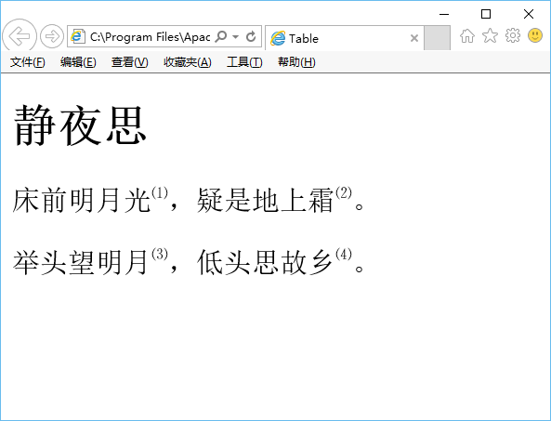
参考资料：javascript(下).ppt 文档对象模型
实验要求：
1、所有节点的创建采用document.createElement()、document.createTextNode()和e.cloneNode()实现；加入元素采用e.appendChild()实现。* 不可以使用innerHTML。
可以用document.body.appendChild(e);把元素加入当前网页。
2、先设计第一行，除了第一个上标，第二上标采用克隆第一个上标实现。
3、上标中的属性采用e.style.verticalAlign="super"和e.style.fontSize="12px"实现
4、第二行采用克隆第一行实现，利用childNodes和nodeValue修改文本节点的内容。
* 其中的e表示某个元素节点。
完成后的屏幕截图：
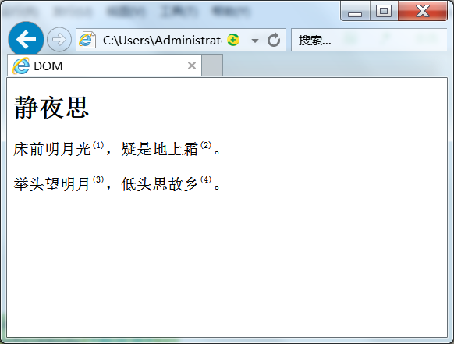

完成后的源码(dom.html)：
<!DOCTYPE html>
<html>
<head>
<title>DOM</title>
<style>
p {font-size: 20px}
</style>
</head>
<body>
</body>
<script>
var h1 = document.createElement('h1');//一个节点h1
var title = document.createTextNode("静夜思");
h1.appendChild(title);
document.body.appendChild(h1);
var p = document.createElement('p');
var first = document.createTextNode("床前明月光");
p.appendChild(first);
var span = document.createElement("span");
var firstspan = document.createTextNode("(1)");
span.style.verticalAlign = "super";
span.style.fontSize = "12px";
span.appendChild(firstspan);
p.appendChild(span);
var second = document.createTextNode("，疑是地上霜");
p.appendChild(second);
var span2 = span.cloneNode(true);
span2.childNodes[0].nodeValue = "(2)";
p.appendChild(span2);
var tmp = document.createTextNode("。");
p.appendChild(tmp);
document.body.appendChild(p);
var p2 = p.cloneNode(true);
p2.childNodes[0].nodeValue = "举头望明月";
p2.childNodes[1].childNodes[0].nodeValue = "(3)";
p2.childNodes[2].nodeValue = "，低头思故乡";
p2.childNodes[3].childNodes[0].nodeValue = "(4)";
document.body.appendChild(p2);
</script>
</html>

3、用ajax-get技术实现查询功能。
参考资料：javascript(下).pdf AJAX技术-GET
实验要求：
用ajax-get技术(ajaxGet.html和get.jsp)实现以下功能：
（1）先浏览记录(http://103.26.79.35:8080/jsp/browseStu.jsp)：
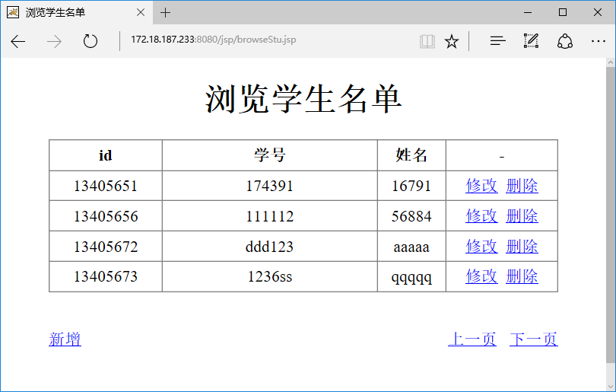

(2)在下面画面中输入id(上面记录中有的)：
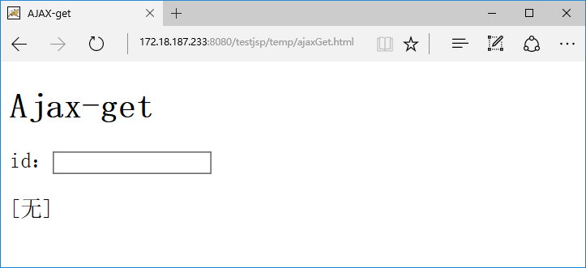
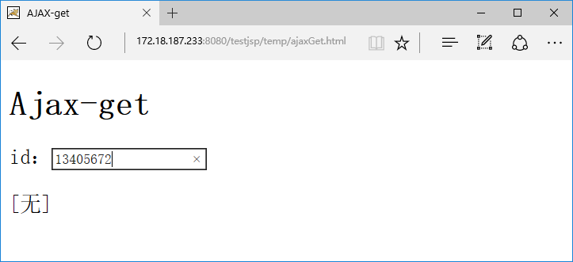
(3) 离开id输入域(采用onblur触发)后利用ajax-get技术调用get.jsp
（http://103.26.79.35:8080/jsp/get.jsp?id=12347035）从stu表中取得num和name并显示出来，即alert(xmlhttp.responseText)，返回的格式见下图：
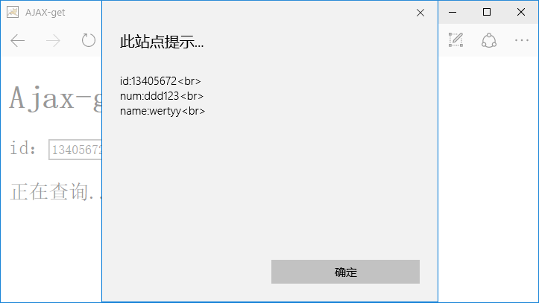
(4) 关闭弹出框后：
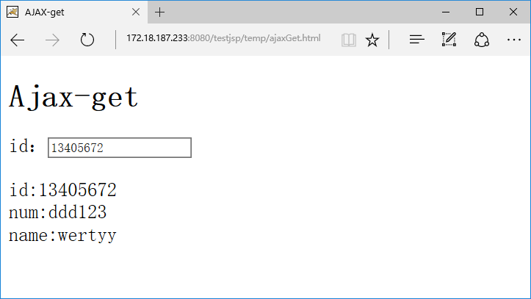

完成后截屏:
(1)先浏览记录(http://103.26.79.35:8080/jsp/browseStu.jsp)：
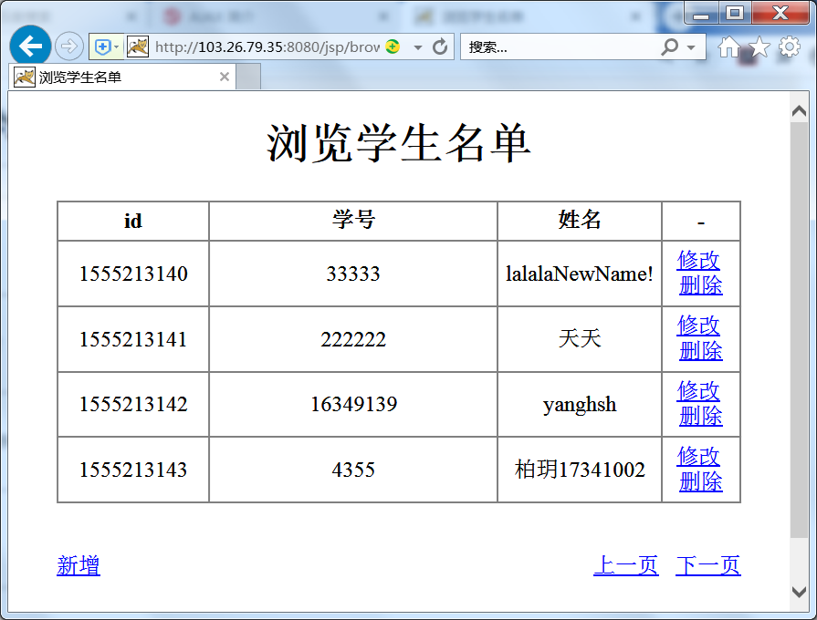

(2)在下面画面中输入id(上面记录中有的)：
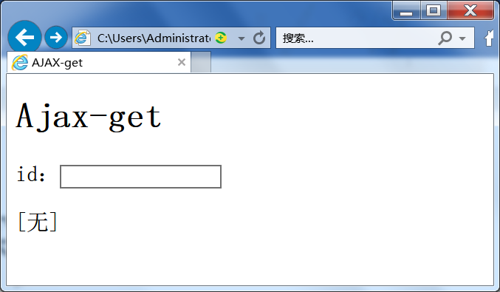
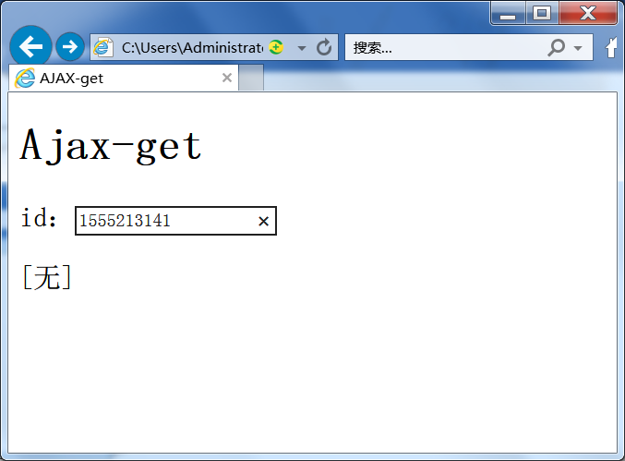
(3) 离开id输入域(采用onblur触发)后利用ajax-get技术调用get.jsp
（http://103.26.79.35:8080/jsp/get.jsp?id=12347035）从stu表中取得num和name并显示出来，即alert(xmlhttp.responseText)，返回的格式见下图：
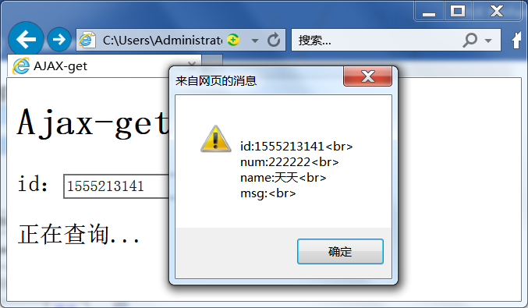
(4) 关闭弹出框后：
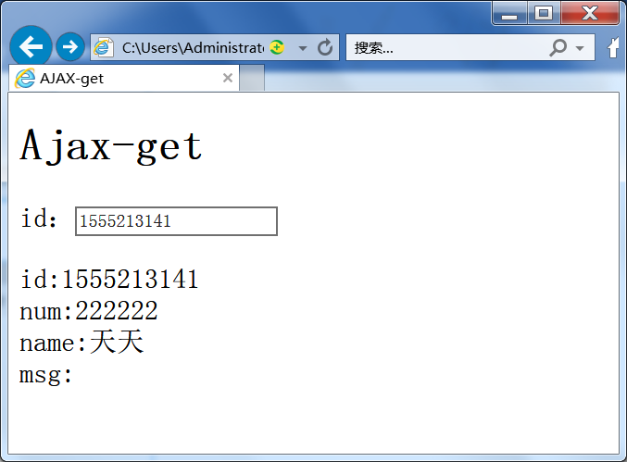

源码（ajaxGet.html）:
<!DOCTYPE html>
<html>
<head>
<title>AJAX-get</title>
<style>
p {font-size:20px}
</style>
</head>
<body>
<h1>Ajax-get</h1>
<p>id：<input id="t1" type="text" onblur="search()"></p>
<p id="t2">[无]</p>
<script>
function search() {
var t2 = document.getElementById("t2");
t2.innerHTML="正在查询...";
setTimeout(get, 1);
}
function get() {
var t1 = document.getElementById("t1");
var t2 = document.getElementById("t2");
var xmlhttp = new XMLHttpRequest();
xmlhttp.onreadystatechange = function() {
if (xmlhttp.readyState == 4) {
if (xmlhttp.status >= 200 && xmlhttp.status < 300 || xmlhttp.status == 304) {
alert(xmlhttp.responseText);
t2.innerHTML = xmlhttp.responseText;
}
else
alert("error");
}
};
xmlhttp.open("get", "http://103.26.79.35:8080/jsp/get.jsp?id=" + t1.value, true);
xmlhttp.send(null);
}
</script>
</body>
</html>

4、用ajax-post技术(ajaxPost.html，post.jsp)实现修改数据的功能。
参考资料：Javascript程序设计(下).pdf AJAX技术-POST
实验要求：
（1）先浏览记录(http://103.26.79.35:8080/jsp/browseStu.jsp)：

（2）选择输入某个id后：
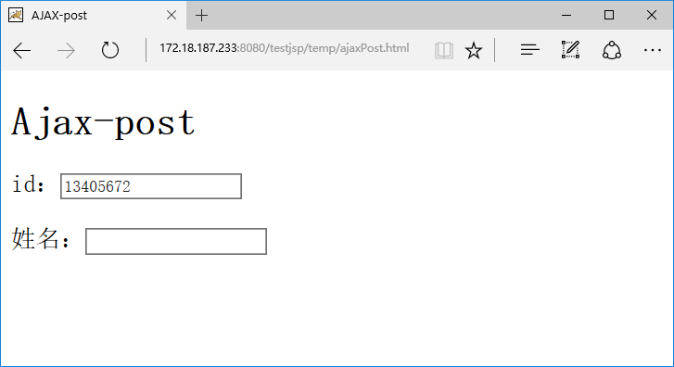
（3）当输入新的姓名并离开(onblur)时用ajax技术调用post.jsp (参数为id和name)
（http://103.26.79.35:8080/jsp/post.jsp）修改具有该id记录的姓名的值。
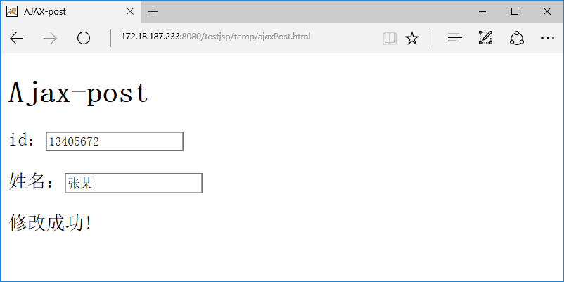
（4）查看修改后的情况：
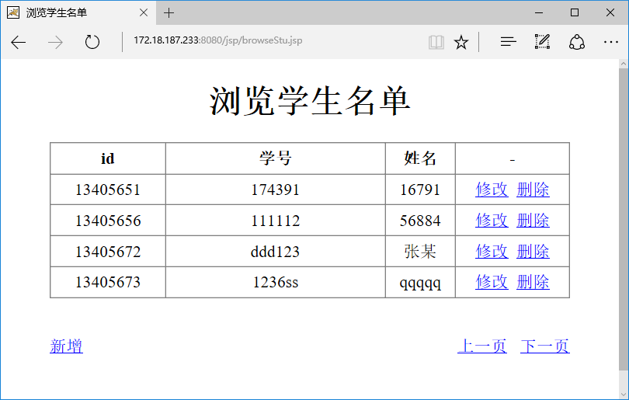

完成后截屏:
（1）先浏览记录(http://103.26.79.35:8080/jsp/browseStu.jsp)：

（2）选择输入某个id后：
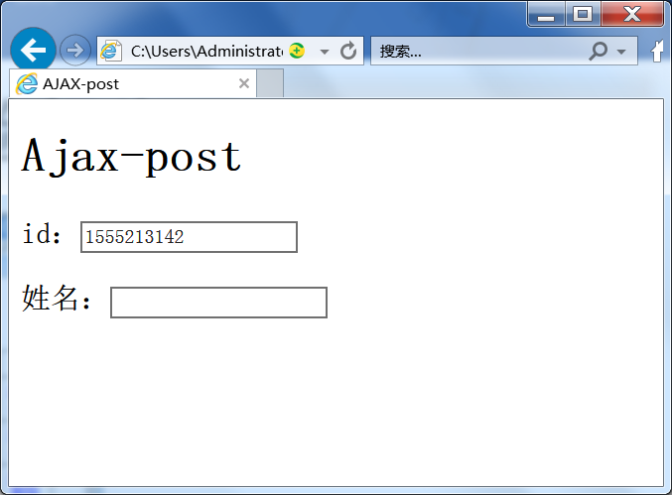
（3）当输入新的姓名并离开(onblur)时用ajax技术调用post.jsp (参数为id和name)
（http://103.26.79.35:8080/jsp/post.jsp）修改具有该id记录的姓名的值。
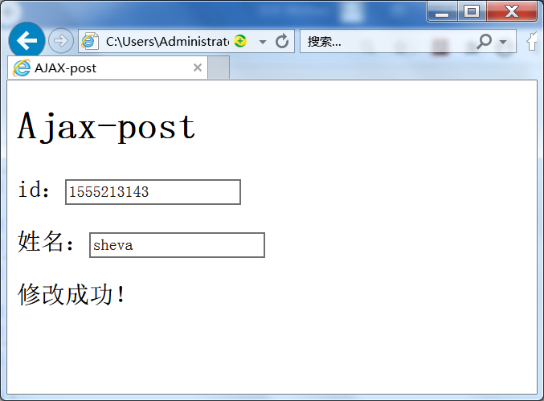
（4）查看修改后的情况：
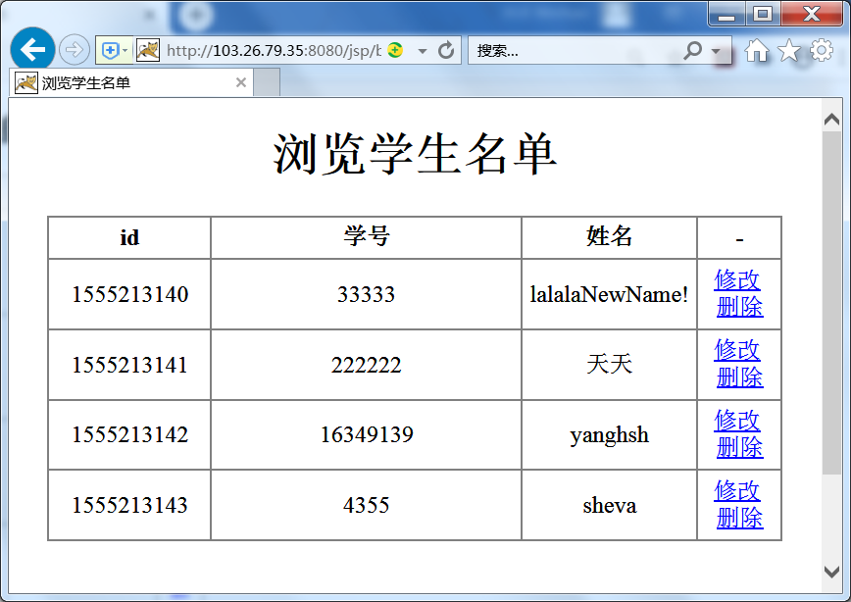

源码(ajaxPost.html)：
<!DOCTYPE html>
<html>
<head>
<title>AJAX-post</title>
<style>
p {font-size:20px}
</style>
</head>
<body>
<h1>Ajax-post</h1>
<p>id：<input id="t1" type="text"></p>
<p>姓名：<input id="t2" type="text" onblur="post()"></p>
<p><span id="t4"></span></p>
<script>
function post() {
var xmlhttp = new XMLHttpRequest();
var t1 = document.getElementById("t1");
var t2 = document.getElementById("t2");
var t4 = document.getElementById("t4");
xmlhttp.onreadystatechange = function() {
if (xmlhttp.readyState == 4) {
if (xmlhttp.status >= 200 && xmlhttp.status < 300 || xmlhttp.status >= 304)
t4.innerHTML = "修改成功！";
else
alert("error");
}
};
xmlhttp.open("post", "http://103.26.79.35:8080/jsp/post.jsp", true);
xmlhttp.setRequestHeader("Content-Type", "application/x-www-form-urlencoded");
xmlhttp.send("id=" + t1.value + "&name=" + encodeURIComponent(t2.value));
}
</script>
</body>
</html>

5、采用div实现以下富文本编辑。
参考资料：Javascript(下).pdf 富文本编辑和附录4
实验要求：
(1) 运行开始：
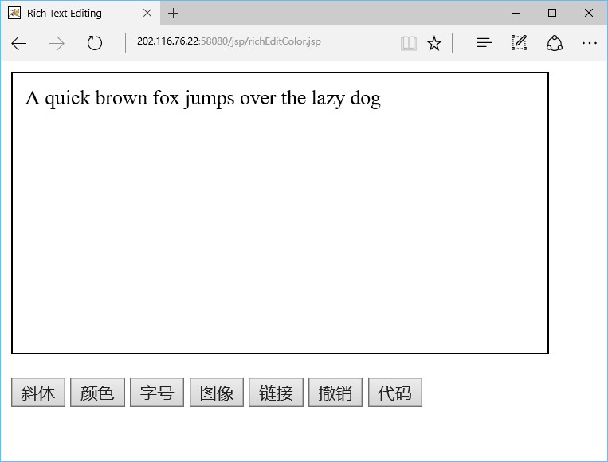
(2) 依次选中一个词进行设置格式（图像加当前词在后面）：（*字号为7）
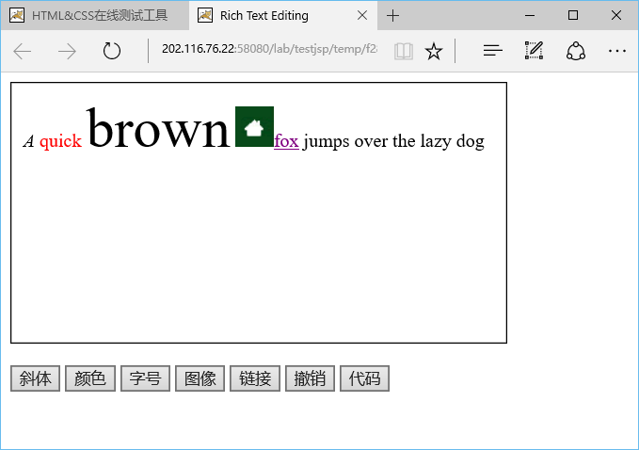
(3) 按了撤销按钮后可以撤销前面的操作，按了代码按钮后会显示编辑框中实际的代码：
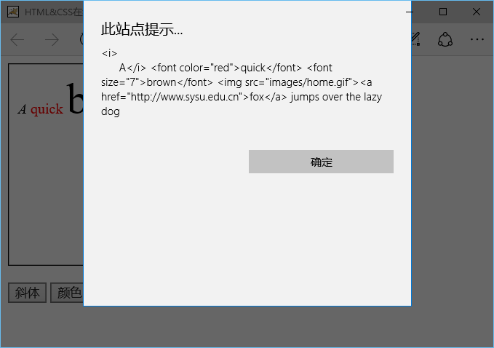
完成后截屏：
(1) 运行开始：
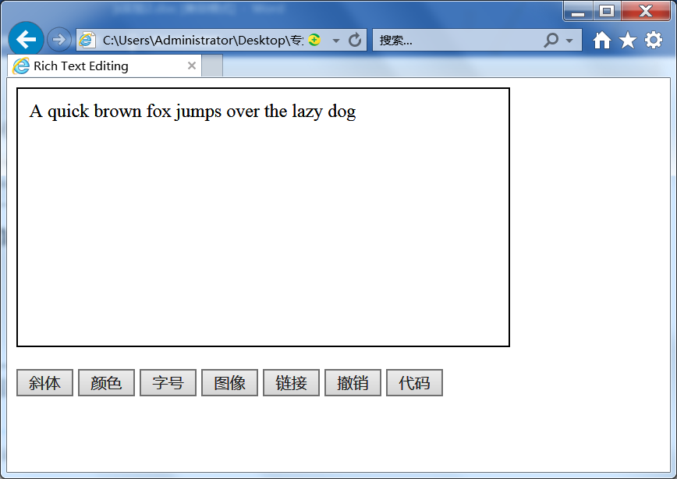
(2) 依次选中一个词进行设置格式（图像加当前词在后面）：（*字号为7）
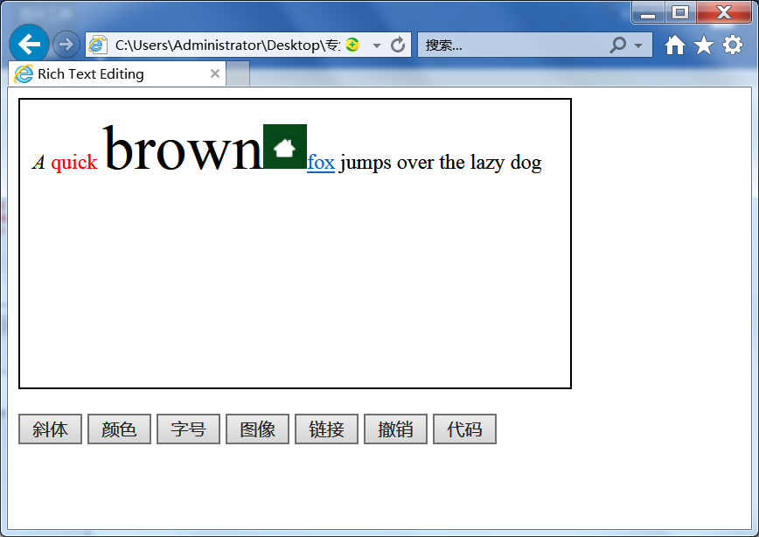
(3) 按了撤销按钮后可以撤销前面的操作，按了代码按钮后会显示编辑框中实际的代码：
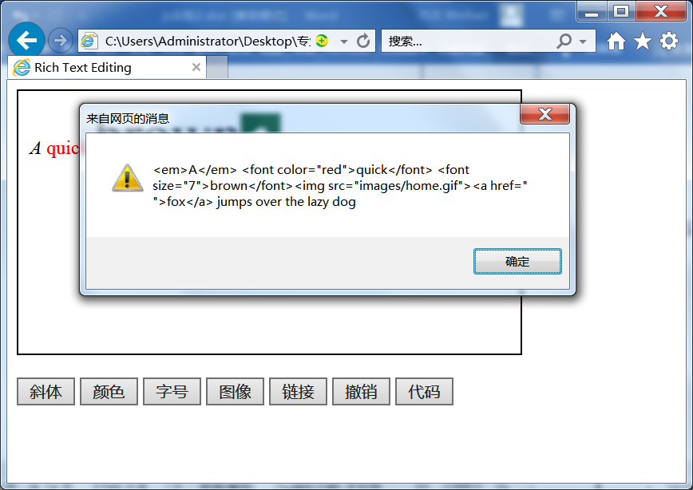

源码richEdit.html：
<!DOCTYPE html>
<html>
<head>
<title>Rich Text Editing</title>
<style type="text/css">
.editable {
padding:10px;
width:400px;
height:200px;
border:solid 1px black;
}
</style>
</head>
<body>
<div class="editable" id="richedit" contenteditable="true"></div><br>
<input type="button" value="斜体" onclick="italic()">
<input type="button" value="颜色" onclick="color()">
<input type="button" value="字号" onclick="fontSize()">
<input type="button" value="图像" onclick="image()">
<input type="button" value="链接" onclick="link()">
<input type="button" value="撤销" onclick="undo()">
<input type="button" value="代码" onclick="code()">
<script>
function italic() {
document.execCommand("italic", false, null);
}
function color() {
document.execCommand("foreColor", false, "red");
}
function fontSize() {
document.execCommand("fontSize", false, 7);
}
function image() {
document.execCommand("insertImage", false, "images/home.gif");
}
function link() {
document.execCommand("createLink", false, " ");
}
function undo() {
document.execCommand("undo", false, null);
}
function code() {
var richedit = document.getElementById("richedit");
alert(richedit.innerHTML);
}
</script>
</body>
</html>

6、(message.html)编写一个消息框弹出程序，当无输入值时显示提示信息，否则显示输入值。要求消息框定位在浏览器客户区中央（参见position.html），并且整个窗口(包括被遮蔽的网页部分)变灰且禁止操作（参见opacity.html），直到点击信息框的OK按钮才变正常。消息框要求有标题栏和关闭按钮。只改样式和脚本部分。
* 采用querySelector()选择元素。
说明：
document.documentElement.clientHeight 浏览器客户区的高度
document.documentElement.scrollHeight 整个网页的高度（包含滚出客户区的部分）
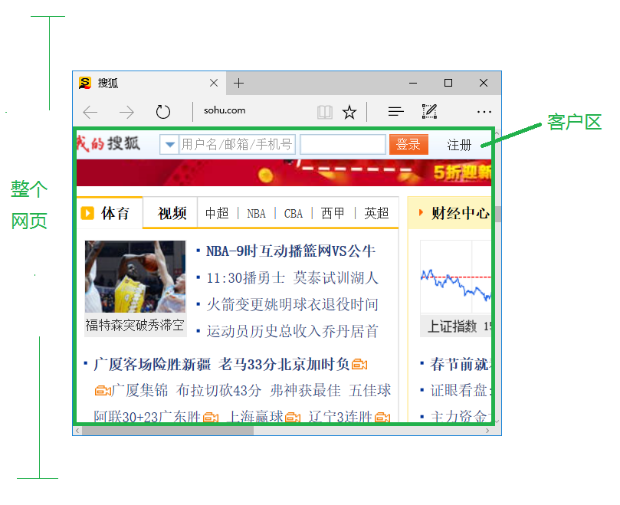
参考显示：
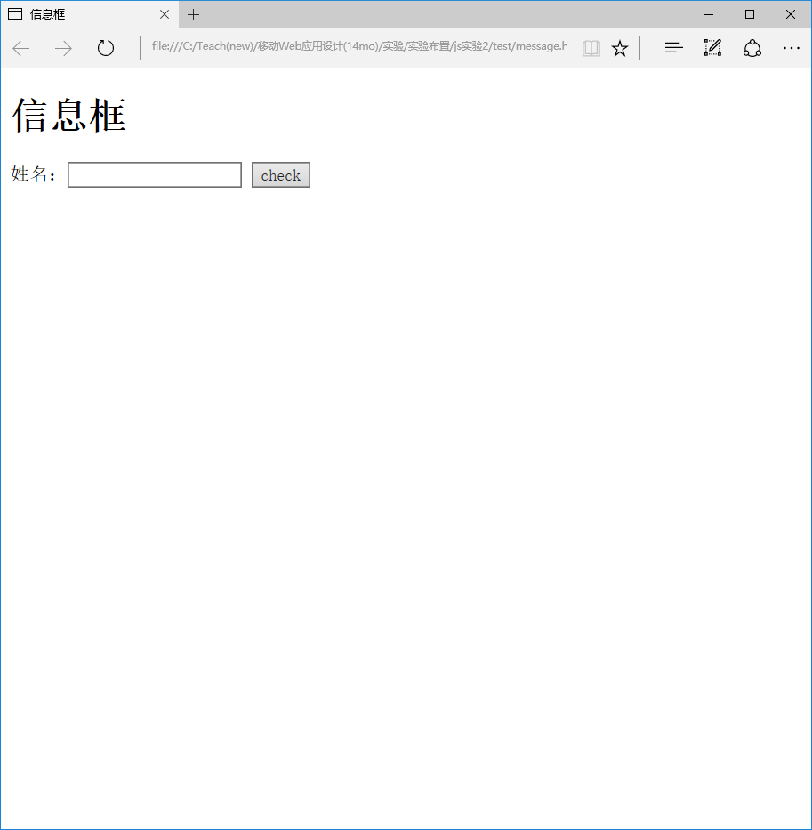
点击check之后
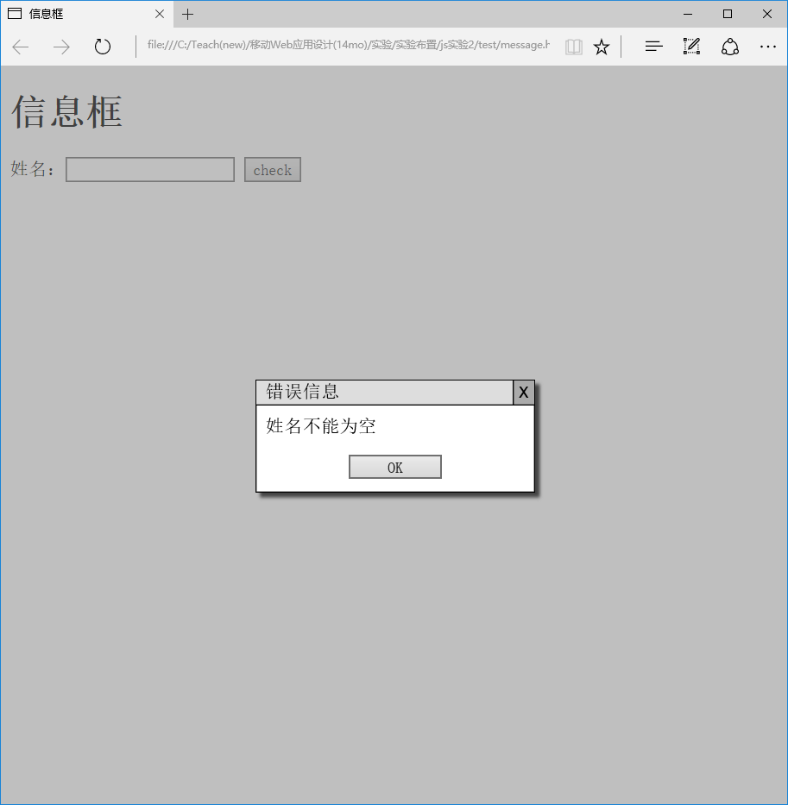
点击OK，输入姓名：
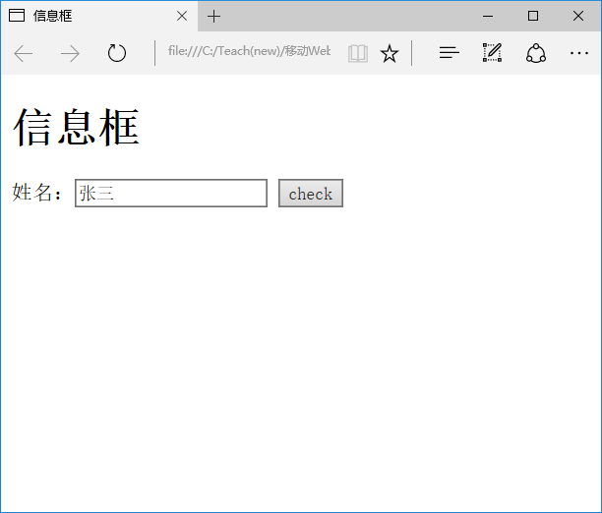
(窗口变小了)
点击check后：
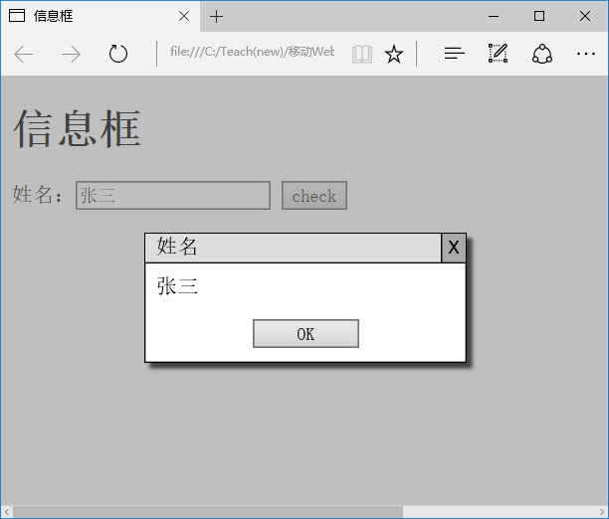

完成实验后截屏：
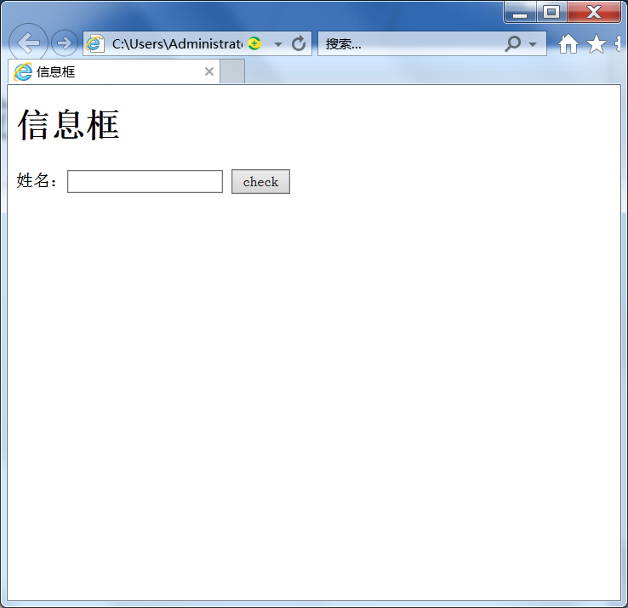
点击check之后
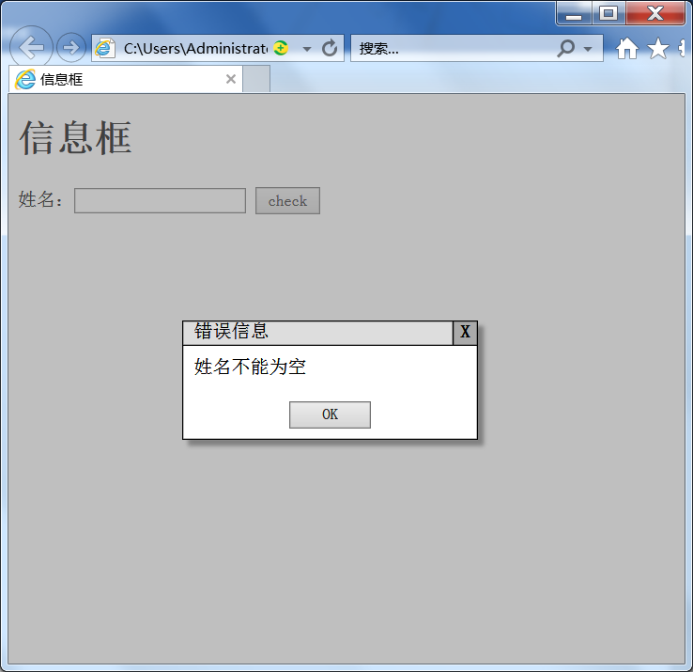
点击OK，输入姓名：
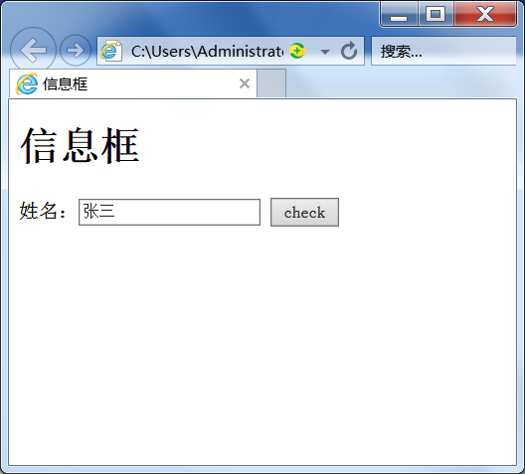
(窗口变小了)
点击check后：
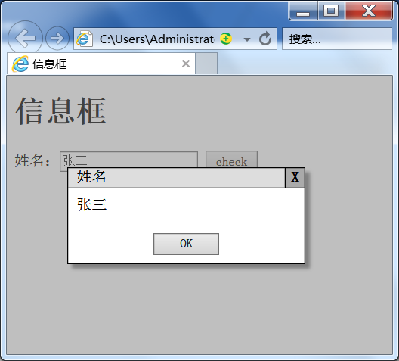

源程序（message.html）：
<!DOCTYPE html>
<html lang="zh-cn">
<head>
<title>信息框</title>
<style>
* {
font-family:"宋体"
}
#shadow {
position: absolute;
float: left;
left: 0;
top: 0;
background: gray;
opacity: 0.5;
height: 100%;
width: 100%;
display: none;
z-index: 1;
}
#msgbox1 {
position: absolute;
border: solid 1px black;
box-shadow:5px 5px 5px gray; ;
height: 100px;
width: 250px;
z-index: 2;
display: none;
background-color: white;
}
.msgtitle {
position: absolute;
border: solid 1px black;
background-color: rgb(225, 225, 225);
height: 20px;
width: 220px;
top: -1px;
left: -1px;
padding-left: 9px;
}
.msgclose {
position: absolute;
border: solid 1px black;
background-color: rgb(180, 180, 180);
height: 20px;
width: 20px;
right: -1px;
top: -1px;
text-align: center;
font-weight: bold;
}
.msgcontent {
position: absolute;
top: 30px;
left: 9px;
}
.ok {
position: absolute;
top: 68px;
left: 90px;
width: 70px;
}
</style>
</head>
<body>
<h1>信息框</h1>
<script>
function showMsgBox(boxId,title, msg){
pos();
var name = document.querySelector("#name");
var msgtitle = document.querySelector(".msgtitle");
var msg = document.querySelector(".msgcontent");
if (name.value == "") {
msgtitle.innerHTML = "错误信息";
msg.innerHTML = "姓名不能为空";
}
else {
msgtitle.innerHTML = "姓名";
msg.innerHTML = name.value;
}
}
function hideMsgBox(boxId){
var box = document.querySelector("#msgbox1");
box.style.display = "none";
hideShadow();
}
function showShadow(){
var shadow = document.querySelector("#shadow");
shadow.style.display = "block";
}
function hideShadow(){
var shadow = document.querySelector("#shadow");
shadow.style.display = "none";
}
function pos(){
var msgbox = document.querySelector("#msgbox1");
msgbox.style.display = "block";
msgbox.style.top = document.documentElement.clientHeight / 2 - 50 + "px";
msgbox.style.left = document.documentElement.clientWidth / 2 - 140 + "px";
}
function check(){
showShadow();
showMsgBox();
}
</script>
<div id="shadow"></div>
<div id="msgbox1" class="msg msgbox">
<div class="msgheader msg">
<div class="msgtitle msg">这是标题</div>
<div class="msgclose msg" onclick="hideMsgBox('msgbox1')">X</div>
</div>
<div class="msgcontent msg">这是内容</div>
<div class="btns">
<input type="button" class="ok" value="OK" onclick="hideMsgBox('msgbox1')">
</div>
</div>
姓名：<input type="text" id="name">
<input type="button" onclick="check()" value="check">
</body>
</html>

7、(ScrollLoad.html)为了节约流量，让网页中的图像只有出现在浏览器客户区时才显示，见ScrollLoad.mp4。方法是用自定义属性xSrc保存图像的URL，在网页滚动时对网页中所有图像(image元素)进行判断，看看它们的上边沿或下边沿是否出现在浏览器客户区，如果是，则把xSrc的值拷贝到属性Src中（用getAttribute 和setAttribute方法），此时浏览器才去下载并显示图像。 参考：Javascript(下).pdf Scroll与元素显示
参考显示：
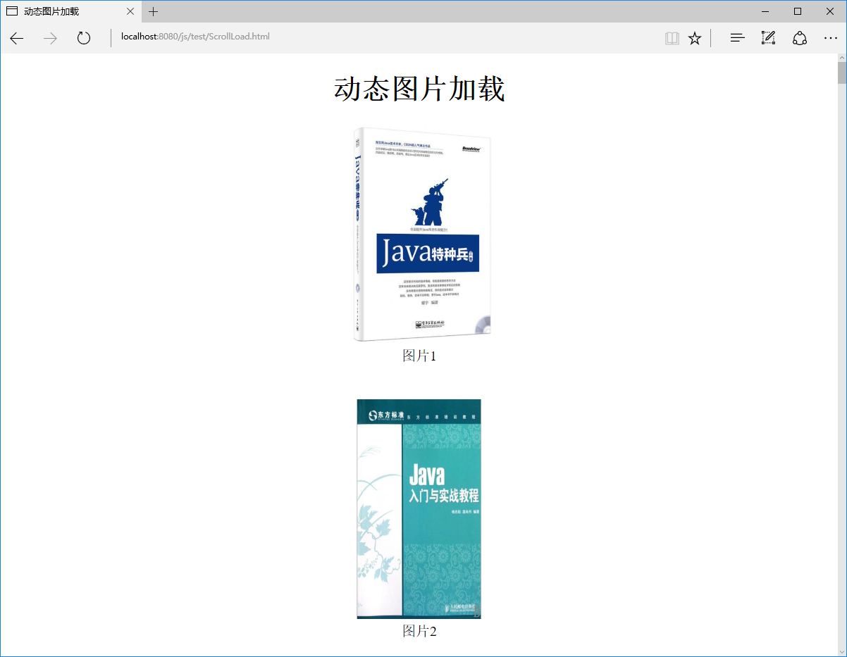
上滚之后：
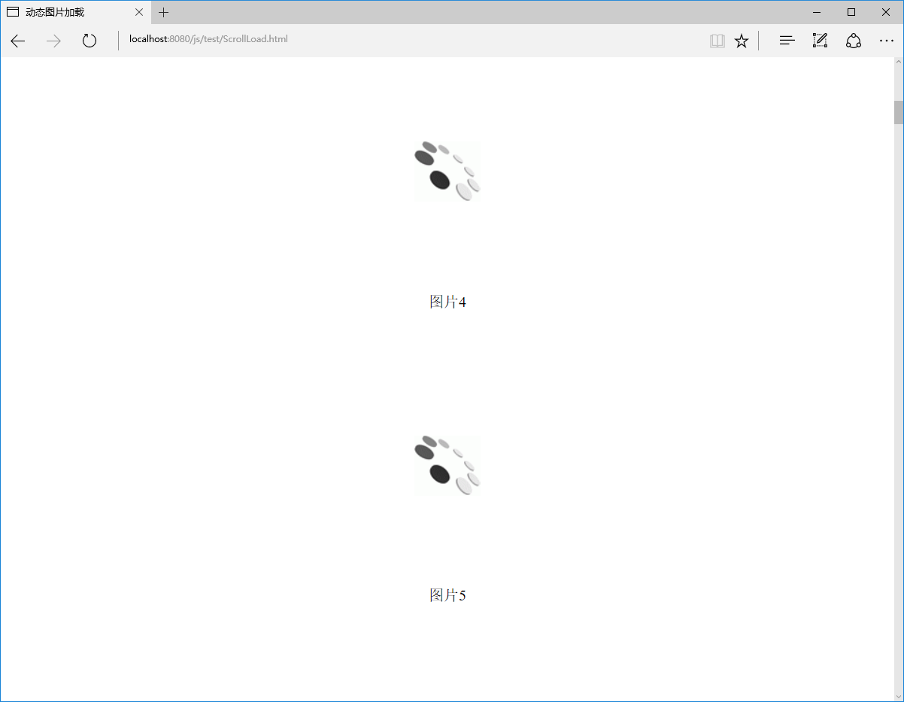
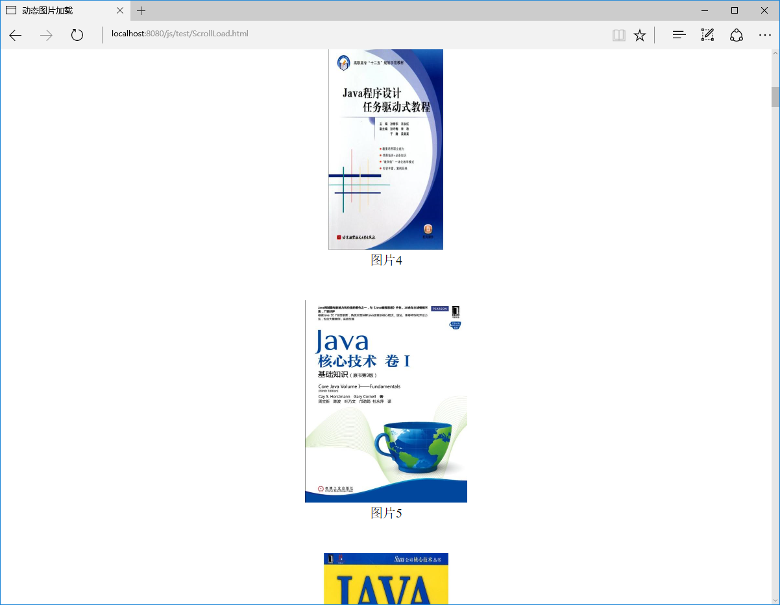
完成实验后截屏：
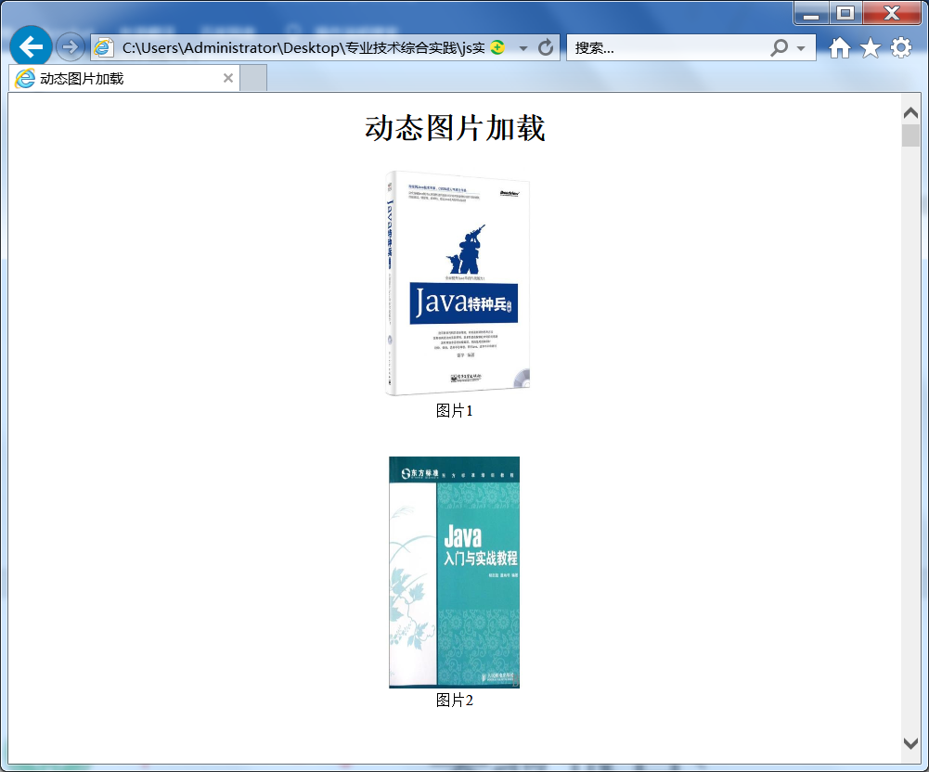
上滚之后：
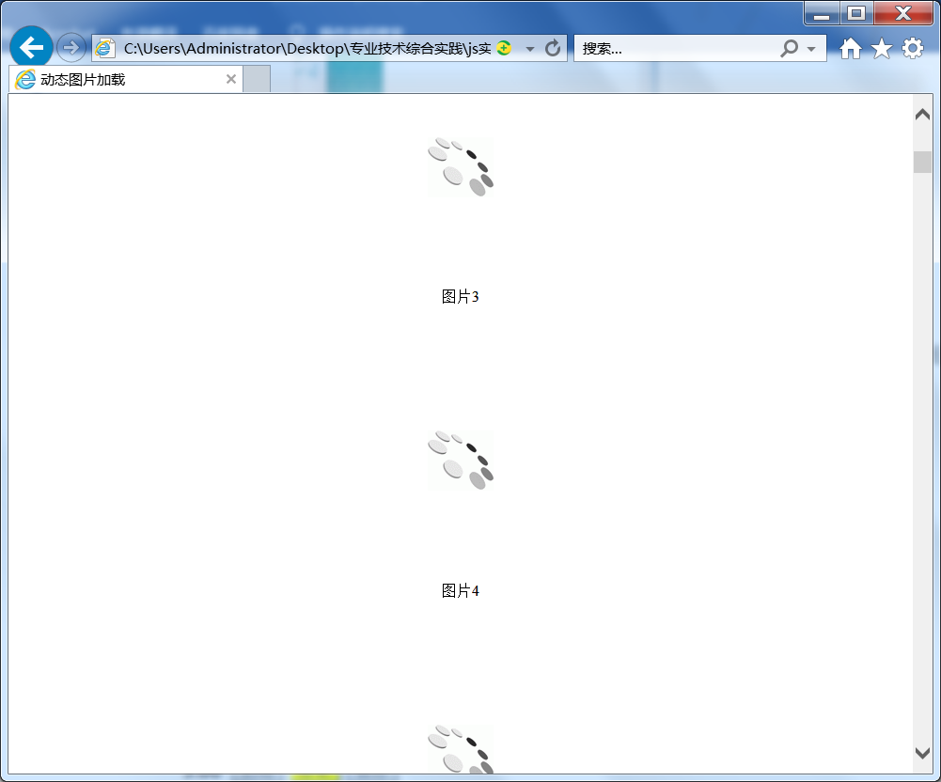
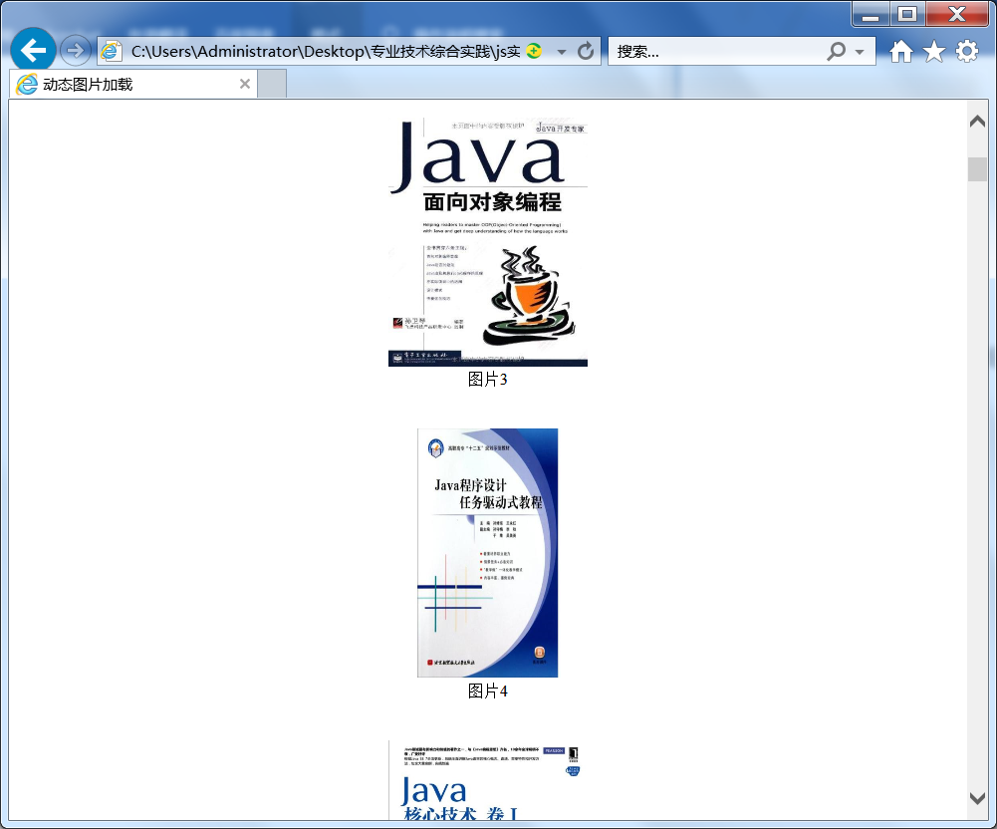

源程序（ScrollLoad.html）：
<!DOCTYPE html>
<html>
<head>
<meta content="text/html;charset=utf-8" /><title>动态图片加载</title>
<style>
body {text-align: center;}
.list {margin-bottom: 40px;}
</style>
</head>
<body>
<h1>动态图片加载</h1>
<div id="content">
</div>
<script type="text/javascript">
var allImgs = "";
var imgPath="imgs/";
for (var i = 1; i < 60; i ++) {
allImgs += '<div class="list"><img xSrc="'+imgPath+ i + '.jpg"';
allImgs += ' src="'+imgPath+'pixel.gif" width="200" height="250" ';
allImgs += ' style="background:url('+imgPath+'wait.gif) no-repeat center;" /><br />图片' + i + '</div>';
}
document.getElementById("content").innerHTML = allImgs;
function windowHeight() { //获取页面浏览器客户区的高度
return (document.compatMode=="CSS1Compat")?document.documentElement.clientHeight
:document.body.clientHeight;
}
function showImages() {
var docImg = document.images;
var cnt = docImg.length;
if (!cnt) return false;
for (var i = 0; i < cnt; i++) {
var o = docImg[i], imgHeight = 250;
//新编代码加在这里
var top = docImg[i].getBoundingClientRect().top;
var bottom = docImg[i].getBoundingClientRect().bottom;
var height = document.documentElement.clientHeight;
if (top>0 && top<height || bottom>0 && bottom<height)
docImg[i].src=docImg[i].getAttribute("xSrc");
};
};
window.onscroll = function() {
setTimeout(function(){showImages()}, 1200);
}
showImages();
</script>
</body>
</html>

8、(timer.html)设计一个多计时器(秒表)的Web页，如下图所示，每次点击“增加计时器”按钮会增加一个计时器。
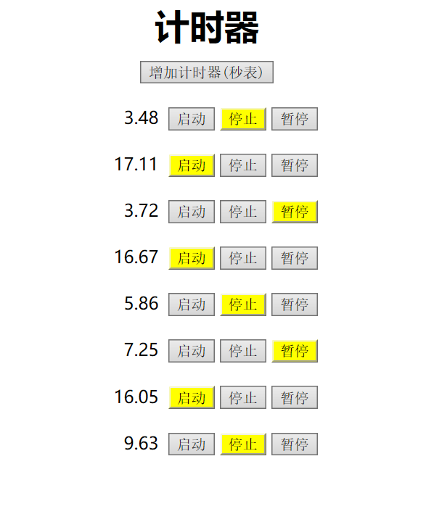
（1）每个计时器从0开始计时：
如果按了暂停键，则停止计时，此时只有按启动键才继续计时，按其他键无效；
如果按了停止键，则停止计时，此时只有按启动键才从0开始计时，按其他键无效；
具体操作见“timer.mp4”
（2）尽量使用原型和闭包，例如，启动，停止和暂停都可以作为自定义的一个函数的原型的方法，每个计时器都是用这个函数生成的，它的按钮的事件处理程序中用闭包。
（3）参考方法或函数：
document.querySelector();
element.cloneNode(true);
element.classList.remove();
element.classList.add("pressed");
setTimeout(timer, 10);
var currentTime =(new Date()).getTime();
（4）参考代码：
timer(参考代码).html

实现后截屏（四幅）：
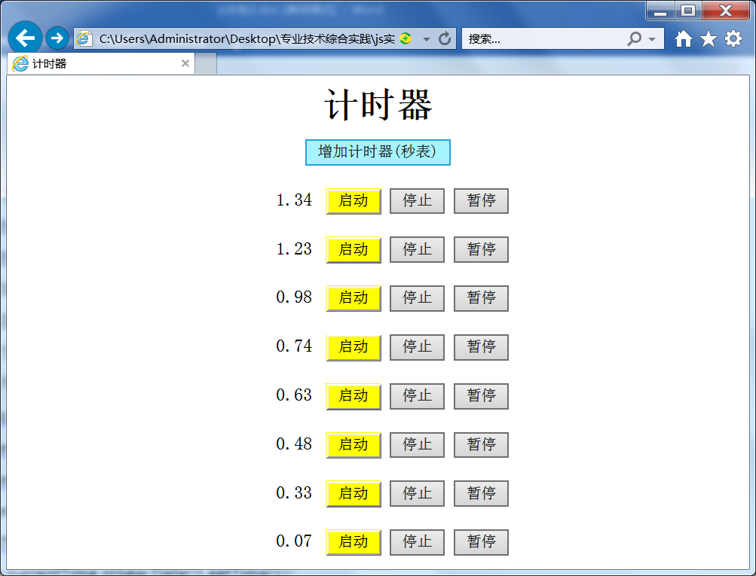
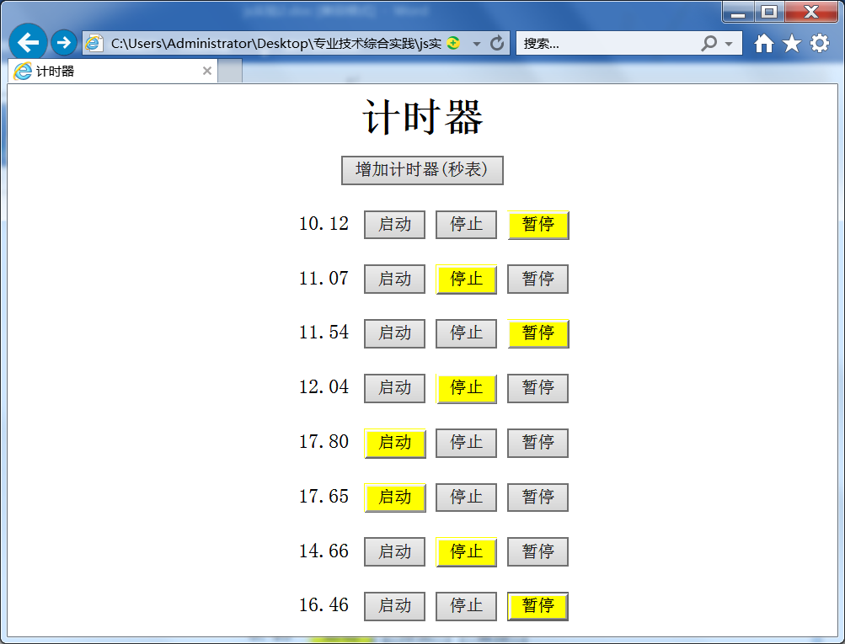
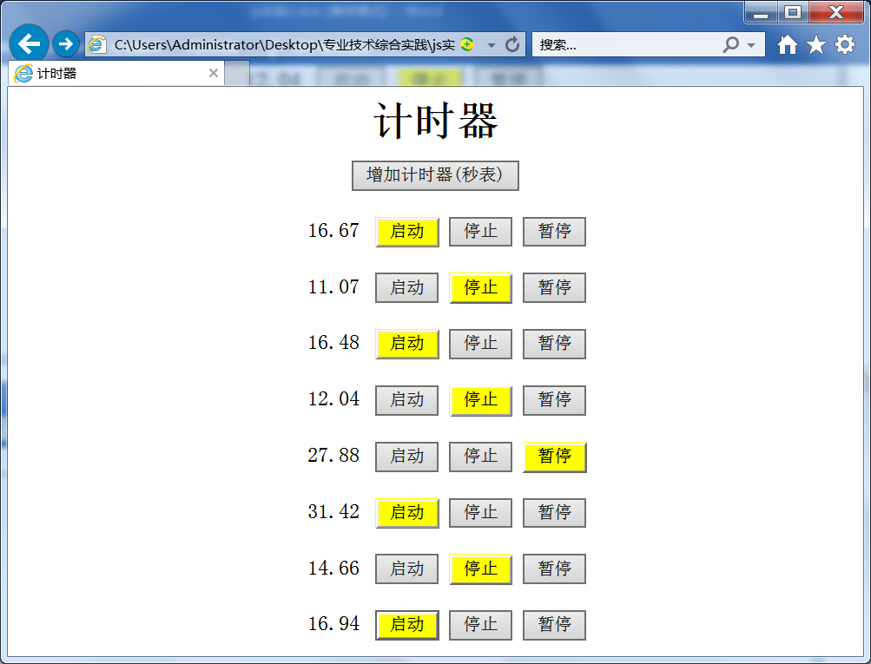
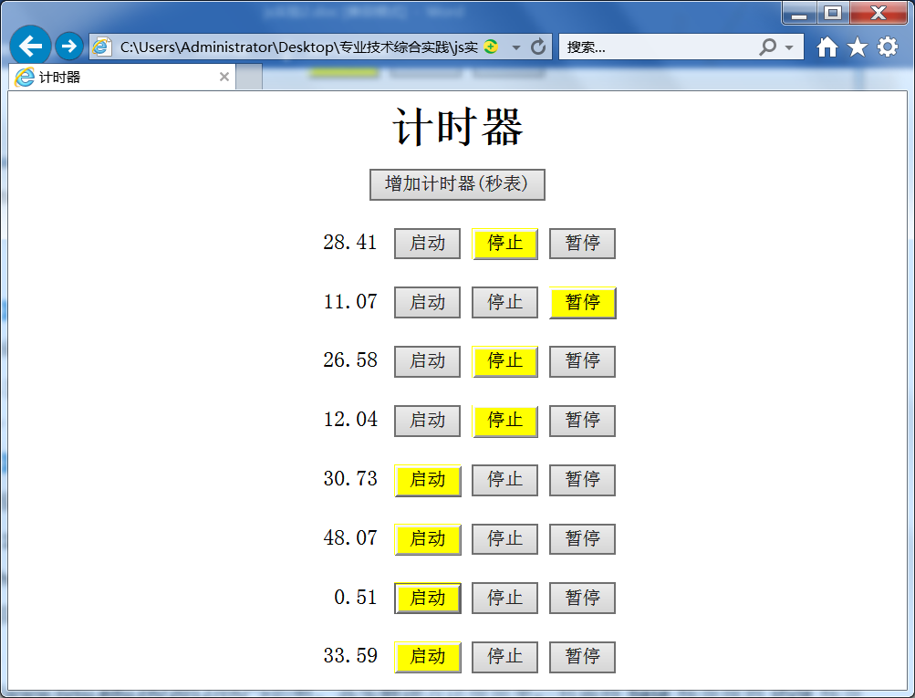
源程序（timer.html）：
<!DOCTYPE html>
<html lang="zh-cn">
<head>
<title>计时器</title>
<style>
.time{
display: inline-block;
width: 3.6em;
text-align: right;
margin-right: 4px
}
#container, h1{
width: 20em;
margin: 10px auto;
text-align: center
}
.timer{
margin-top: 20px
}
.pressed{
background: yellow
}
</style>
<script>
const INIT = 0, START = 1, PAUSE = 2, STOP = 3; /* 状态 */
var timers = []; /* 用于保存所有计时器（秒表）对象 */
/* 用于产生计时器对象的函数，textTime为用于显示时间的元素 */
function MyTimer(textTime){
this.startTime = 0; /* 起始时间 */
this.time = 0; /* 当前时间 */
this.textTime = textTime;
this.state = INIT;
}
MyTimer.prototype.start = function(){
if (this.state == START)
return;
if (this.state == STOP)
this.time = 0;
this.state = START;
}
MyTimer.prototype.pause = function(){
this.state = PAUSE;
}
MyTimer.prototype.stop = function(){
this.time = 0;
this.state = STOP;
}
/* 设置当前时间this.time */
MyTimer.prototype.setTime = function(){
this.time += 0.01;
}
/* 显示秒(this.time - this.startTime) */
MyTimer.prototype.showTime = function(){
return this.time - this.startTime;
}
</script>
</head>
<body>
<h1>计时器</h1>
<div id="container">
<input type="button" class="add" value="增加计时器(秒表)" onclick="addTimer()">
<div class="timer s0" style="display:none"><span class="time">0.00</span>
<input type="button" class="start pressed" value="启动">
<input type="button" class="stop" value="停止">
<input type="button" class="pause" value="暂停">
</div>
</div>
<script>
/* 克隆一个新计时器元素(块级元素)，并且为它用MyTimer生成一个计时器对象timer，然后把这个对象保存到timers[]中，并调用bindClick的方法对计时器元素中的按钮绑定click事件 */
function addTimer(){
var sourceNode = document.getElementsByClassName("timer")[0];
var clonedNode = sourceNode.cloneNode(true);
clonedNode.style.display = "block";
var newTimer = new MyTimer(clonedNode);
timers.push(newTimer);
var index = timers.length + 1;
var timerSelector = ".timer.s" + index; /* 计时器选择器 */
bindClick(clonedNode, newTimer, timerSelector);
clonedNode.setAttribute("class", "timer s" + index);
sourceNode.parentNode.appendChild(clonedNode);
newTimer.start();
}
/*timerSelector是用于选择一个计时器的选择器（包含三个按钮），被点击的按钮（类名为btnName）增加类pressed，其他的按钮则删除pressed */
function pressed(timerSelector, btnClass){
var timer_ele = document.querySelector(timerSelector);
if(btnClass == 'start'){
timer_ele.children[1].classList.add("pressed");
timer_ele.children[2].classList.remove("pressed");
timer_ele.children[3].classList.remove("pressed");
}
else if(btnClass == 'stop'){
timer_ele.children[1].classList.remove("pressed");
timer_ele.children[2].classList.add("pressed");
timer_ele.children[3].classList.remove("pressed");
}
else if(btnClass == 'pause'){
timer_ele.children[1].classList.remove("pressed");
timer_ele.children[2].classList.remove("pressed");
timer_ele.children[3].classList.add("pressed");
}
}

/* 参数：timerSelector为选择器，用于选出一个计时器；timer为用MyTimer()产生的对象
功能：把选出的计数器的三个按钮的click事件绑定调用事件处理函数（利用闭包保存timer对象） */
function bindClick(Node, timer, timerSelector){
/* 返回函数中的timer利用了闭包 */
function stop(timer){
return function(){ timer.stop(); if (timer.state == STOP) pressed(timerSelector, "stop"); };
}
function start(timer){
return function(){ timer.start(); if (timer.state == START) pressed(timerSelector, "start"); };
}
function pause(timer){
return function(){ timer.pause(); if (timer.state == PAUSE) pressed(timerSelector, "pause"); };
}
/* 选出计数器三个按钮，并把click事件绑定调用上面函数所返回的函数（目的是利用闭包）*/
Node.children[1].addEventListener("click", start(timer), false);
Node.children[2].addEventListener("click", stop(timer), false);
Node.children[3].addEventListener("click", pause(timer), false);
}

/* 定时器: 每个timers[]中的计时器计算和显示时间 */
function timer(){
for(var i=0; i<timers.length; i++){
if(timers[i].state == START){
timers[i].setTime();
document.getElementsByClassName("time")[i+1].innerHTML = parseFloat(timers[i].showTime()).toFixed(2);
}
}
setTimeout(timer, 10);
}
timer();
</script>
</body>
</html>

【完成情况】
是否完成了这些步骤？(√完成 ×未做 -未做完)
1 [√] 2[√] 3 [√] 4[√] 5[√] 6[√] 7[√] 8[√]

【实验体会】
本次实验相较于js1花费了较多时间，主要问题出在任务1和任务8中。
在任务1中，要求我们在菜单栏上添加主页图标，我遇到了一个问题，那就是使用background-image: url("images/home.gif")添加背景图标时，理论上应该出现的图标并未显示出来。检查了图片实际的地址之后发现路径并未出错。我怀疑可能是老师设置的基地址弄错了，在路径前加上"../"发现图标可以正常显示出来，解决了这个问题。
在任务8中要求我们做一个计时器。虽然对这块内容不是很熟悉，也花费了较多时间，但好在老师提供了参考代码，并没有那么难以入手。在按照老师所给的框架编写完代码后，我发现点击按钮的时候，并不会显示黄色，显示黄色的始终是启动按钮。后来我发现是自己在利用setAttribute设置属性值的时候，设置的属性值少了个空格。修改之后，可以完美地实现预期的功能。这个错误是在不应该，今后应当吸取教训。

【交实验报告】
(a) 每位同学单独完成本实验内容并填写实验报告上
(b) 截止日期：2020年7月19日（周日）23:00
上交作业网站：http://103.26.79.35/netdisk/default.aspx?vm=17web
文件夹: /实验上交/js2
上传文件：学号_姓名_js2.doc (实验报告)
学号_姓名_js2.rar (所有源文件)

